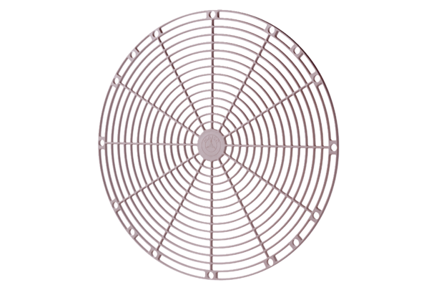Kratka ochronna, tworzywo sztuczne SGK 35Opakowanie jednostkowe: 1 sztukaAsortyment: C
Numer artykułu: 0059.0164Producent: MAICO

